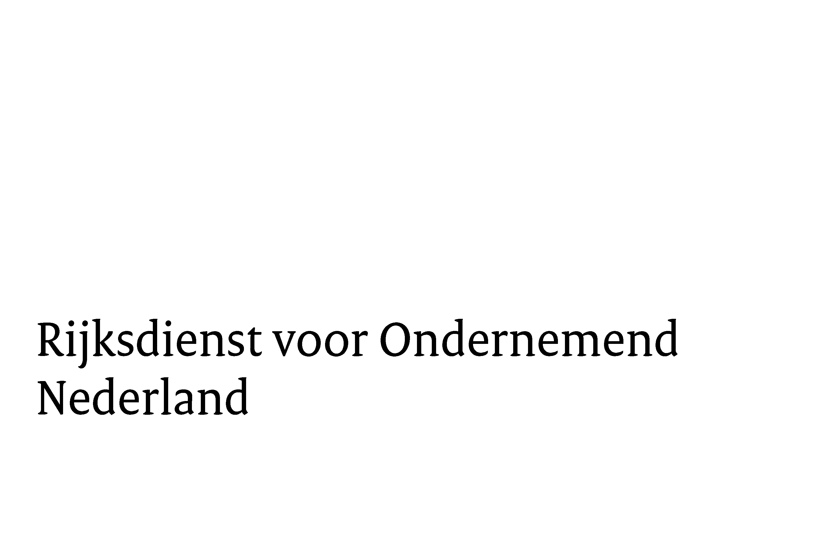

Subsidieprogramma DHI
Demonstratieprojecten, Haalbaarheidsstudies en Investeringsvoorbereidingsprojecten
QuickScan 2026

QuickScan Haalbaarheidsstudie

- Informatie over de DHI-regeling vindt u op www.rvo.nl/dhi
- Dit formulier is niet bedoeld om subsidie aan te vragen
- Wij behandelen de informatie die u verstrekt vertrouwelijk
- Wij gaan zorgvuldig om met uw persoonsgegevens. Dit staat op onze pagina Privacy op www.rvo.nl
- Dit ingevulde formulier kunt u sturen naar: dhi_quickscan@rvo.nl

Begripsbepaling haalbaarheidsstudie:
In een haalbaarheidsstudie onderzoekt een aanvrager voor de beoogde buitenlandse afnemer of een investering door deze afnemer in de te leveren technologie in het doelland technisch en/of commercieel haalbaar is. Het eindresultaat is een rapport om de afnemer te overtuigen de technologie van de exporteur aan te schaffen.

Hierbij gelden de volgende criteria:
- Een buitenlandse potentiële afnemer moet door middel van een studie overtuigd worden dat de beoogde investering in Nederlandse technologie technisch en/of commercieel in het land haalbaar is. Deze afnemer geeft door middel van een intentieverklaring aan dat er een voornemen bestaat tot samenwerking met de betrokken Nederlandse onderneming(en) bij de totstandkoming van de investering;
- Vóór aanvang van de studie bestaat voldoende duidelijkheid over de omvang van de markt, de beoogde opzet van de investering, de locatie, de exploitatie, de financiering en de lokale impact. De studie heeft als doel om de details rond de voorgenomen investering helder te krijgen. In de studie wordt de beoogde investering ontworpen op hoofdlijnen (basic design);
- De technologie is uitontwikkeld: Technology Readiness Level 8 of 9;
- De studie resulteert in een rapport in de vorm van een businessplan of een projectplan, op basis waarvan de buitenlandse potentiële afnemer een investeringsbesluit kan nemen;
- Er is een noodzaak dat de betrokken Nederlandse onderneming(en) een haalbaarheidsstudie uitvoert/uitvoeren waarmee de buitenlandse potentiële afnemer in staat wordt gesteld een investeringsbesluit te nemen;
- Onderbouwd en aannemelijk is gemaakt dat de beoogde investering leidt tot export van Nederlandse technologieën door de betrokken Nederlandse onderneming(en) met een omvang van ten minste tienmaal het subsidiebedrag, of in het geval van studies in ontwikkelingslanden met een omvang van ten minste vijfmaal het subsidiebedrag.

Algemene vereisten voor een DHI-AANVRAAG: Kijk op de DHI-website
Daar staat
- aan welke criteria een onderneming moet voldoen om voor subsidie in aanmerking te komen;
- welke beleidsmatige criteria en beoordelingscriteria van toepassing zijn.

Gegevens aanvrager en intermediair
Aanvrager
Bedrijf

KVK-nummer
een eenmanszaak, Vennootschap onder firma (vof), Commanditaire vennootschap (cv) of een maatschap komen niet in aanmerking voor DHI

Vestigingsnummer

Jaar van oprichting van het bedrijf

Sector waarin het bedrijf (overwegend) actief is. Vink hieronder één aan
☐ • Agro & Food

☐ • Chemie

☐ • Creatieve industrie

☐ • Energie

☐ • High Tech

☐ • ICT

☐ • Life Sciences & health

☐ • Logistiek

☐ • Tuinbouw & uitgangsmaterialen

☐ • Water

☐ •Anders, namelijk:

Korte beschrijving kernactiviteiten

Exportervaring: naar welke landen wordt geëxporteerd?

Contactpersoon

Functie

Telefoonnummer

E-mail

Website

Intermediair (indien van toepassing)
Bedrijf

Contactpersoon

Telefoonnummer

E-mail

Financiële informatie
Omzet in de afgelopen 3 kalenderjaren  Geef een inschatting indien jaarcijfers nog niet bekend zijn. | Omzet jaar:  20.. | Omzet jaar:  20.. | Omzet jaar:  20..
Omzet | € | € | €
- Waarvan export (in euro of in %) | € | € | €
Netto winst | € | € | €
Aantal medewerkers (incl. directie)

Samenwerkingsverband
Is er sprake van een samenwerkingsverband?
☐ Ja ☐ Nee

Indien ja:
- Wie zijn de andere subsidie-aanvragende bedrijven (geen intermediair, geen consultants, geen buitenlandse partners)?
een eenmanszaak, Vennootschap onder firma (vof), Commanditaire vennootschap (cv) of een maatschap komen niet in aanmerking voor DHI

Betreft het MKB-bedrijven?

Het project
- Projecttitel

- In welk doelland wordt de haalbaarheidsstudie uitgevoerd?

- Is de aanvrager al in het doelland gevestigd?
☐ Ja ☐ Nee
Indien ja: geef een toelichting

- Heeft de aanvrager al eerder geëxporteerd naar het doelland?
☐ Ja ☐ Nee
Indien ja: geef een toelichting

5. Als de aanvrager eerder in het doelland actief is geweest: onderscheidt de te leveren technologie zich van de technologie waarmee het bedrijf eerder op de markt actief was? Licht kort toe

6. Wie is de buitenlandse klant voor wie u een haalbaarheidsstudie wilt uitvoeren? Dit is de partij die u door de studie moet overtuigen dat een investering in Nederlandse technologie (kapitaalgoederen/diensten) technisch en/of economisch haalbaar is.

7. Geef een concrete beschrijving van het investeringsproject van de buitenlandse klant waarvoor u een haalbaarheidsstudie wilt uitvoeren.

8. Noodzaak overheidsondersteuning:
- licht toe waarom een haalbaarheidsstudie noodzakelijk is voor het investeringsbesluit van de potentiële afnemer. Welke concrete onderzoeksvragen dient u uit te werken?
- Onderbouw waarom overheidsondersteuning noodzakelijk is om dit project op afzienbare termijn tot stand te laten komen. Welke substantiële risico’s zijn er voor u?

9. In hoeverre heeft u de markt al verkend? Zijn er al gesprekken met de klant gevoerd? Heeft de klant al een intentie uitgesproken om voor de realisatie van zijn investeringsproject samen te werken met de aanvrager/het Nederlandse samenwerkingsverband?

10. Kunt u een voorlopige inschatting maken van de totale kosten van de haalbaarheidsstudie? Geef een globale opzet van de kostenposten.

11. Hoeveel export wordt gerealiseerd bij de totstandkoming van de beoogde investering waarvoor de studie wordt uitgevoerd? Vermeld in euro’s, en geef aan welk % van de export in Nederland toegevoegde waarde heeft. Licht kort toe.

12. Heeft u al eerder gebruik gemaakt van de diensten van RVO? Zo ja, van welke? Heeft u al eerder DHI subsidie ontvangen? Zo ja, wat was het resultaat qua export of investering?

Dit ingevulde formulier kunt u sturen naar: dhi_quickscan@rvo.nl

Procedure in 4 Stappen
Stap 1 | Controleer of u aan de algemene vereisten voor een DHI haalbaarheidsstudie voldoet
Stap 2 | U vult eerst de QuickScan in. Deze stap is verplicht.
Stap 3 | Binnen 2 weken ontvangt u van ons een advies. Daarin geven wij aan of het project aansluit bij het doel van de DHI-regeling. Het advies is niet bindend. Er kunnen geen rechten worden ontleend.  Een groen licht op een QuickScan is geen garantie dat wij uw subsidieaanvraag goedkeuren. U ontvangt bij het advies een unieke registratiecode.
Stap 4 | De registratiecode die u bij het advies ontvangt, heeft u nodig voor het indienen van de aanvraag U kunt via mijn.rvo.nl een aanvraag indienen via het eLoket. U heeft daarvoor eHerkenningsmiddel  niveau eH2+ of eH3 nodig. Heeft u dit nog niet? Vraag het tijdig aan op de website van eHerkenning.

Om Nederlandse ondernemers op internationale markten beter te ondersteunen, heeft RVO – in samenwerking met de ministeries van Buitenlandse Zaken en van Economische Zaken en Klimaat - in een samenwerkingsovereenkomst met een aantal publieke organisaties de krachten gebundeld. Meer informatie over deze samenwerking kunt u vinden op de website van Trade & Innovate NL.
Uw QuickScan-aanvraag en het QuickScan-advies delen wij met Trade & Innovate NL. Als u dit niet wenst, dan kunt u contact met ons opnemen.

